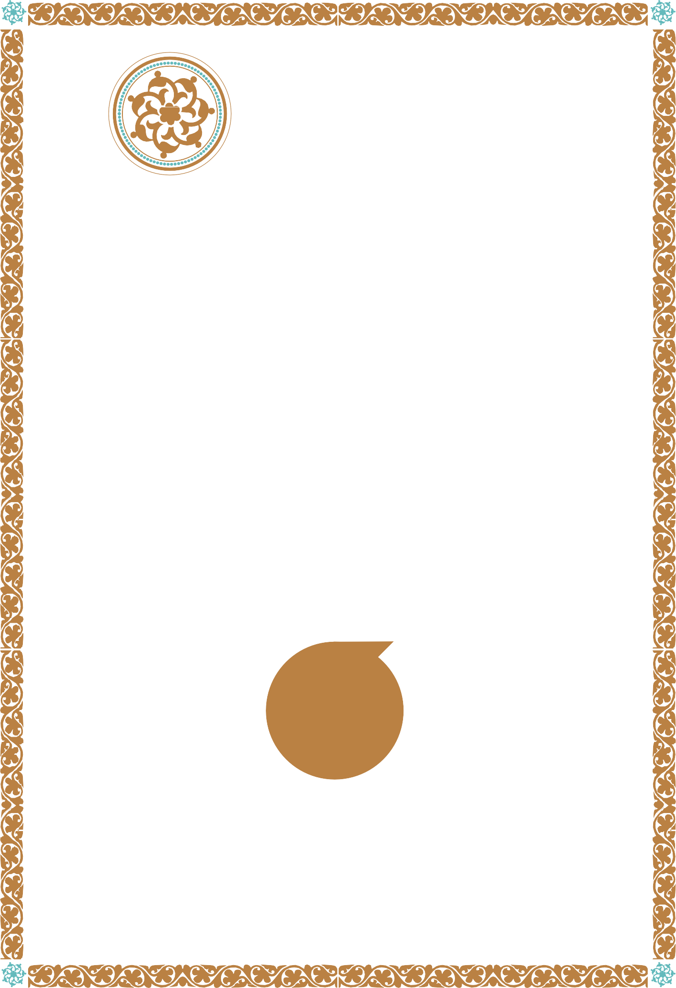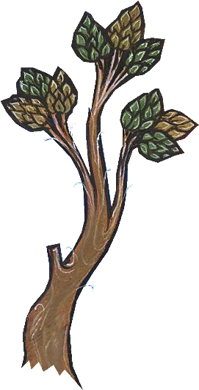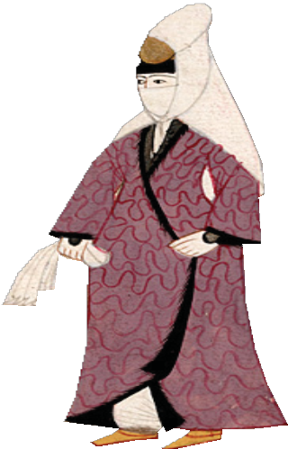

ETYMOLOGIA

WYWODZI SIĘ Z JĘZYKA TURECKIEGO.

WIELE SŁÓW UŻYWANYCH NA CO DZIEŃ

POCHODZENIA TURECKIEGO.

KRZYŻÓWKI JEST KOLEJNE SŁOWO

W ODPOWIEDNIE POLA. ROZWIĄZANIEM

NIEKTÓRE Z NICH. WPISZ ICH NAZWY

NA ILUSTRACJACH PRZEDSTAWIONO

1

2

3

4

5

6

I kolejny raz się zdziwisz

**;)**

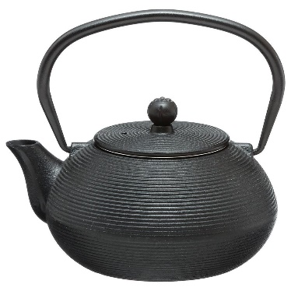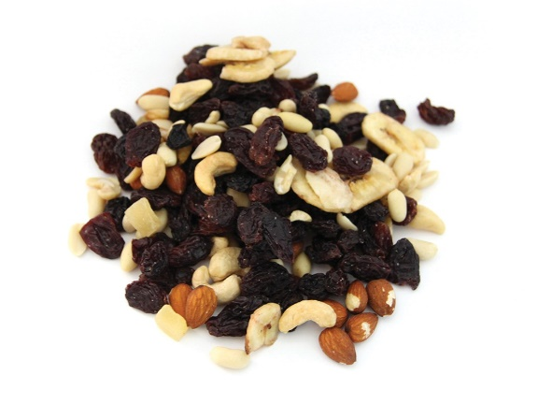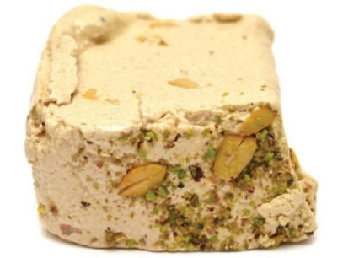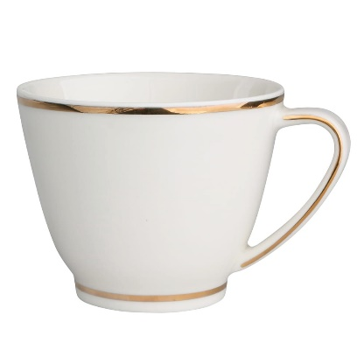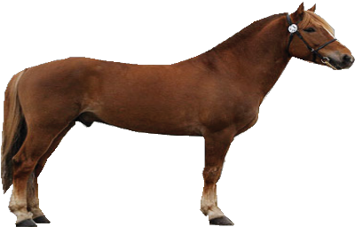

WYKORZYSTAJ SŁOWNIK WYRAZÓW OBCYCH I ODSZUKAJ INNE

SŁOWA WYWODZĄCE SIĘ Z JĘZYKA TURECKIEGO.

1 2

3 4

5 6



